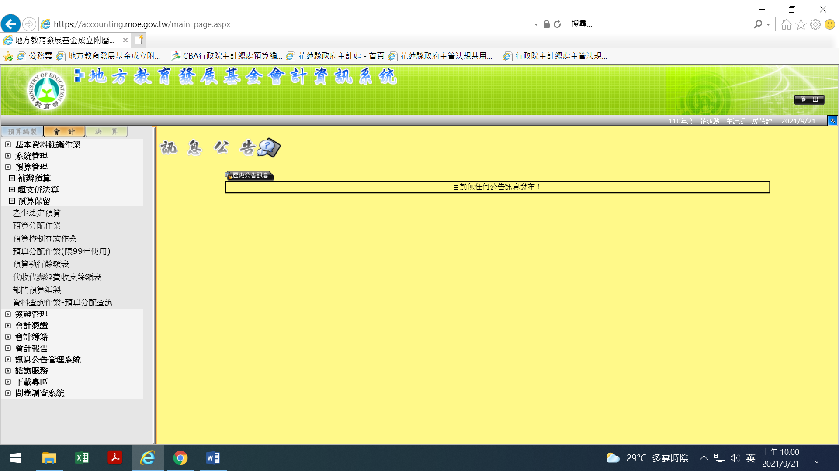
1.
2.
3.

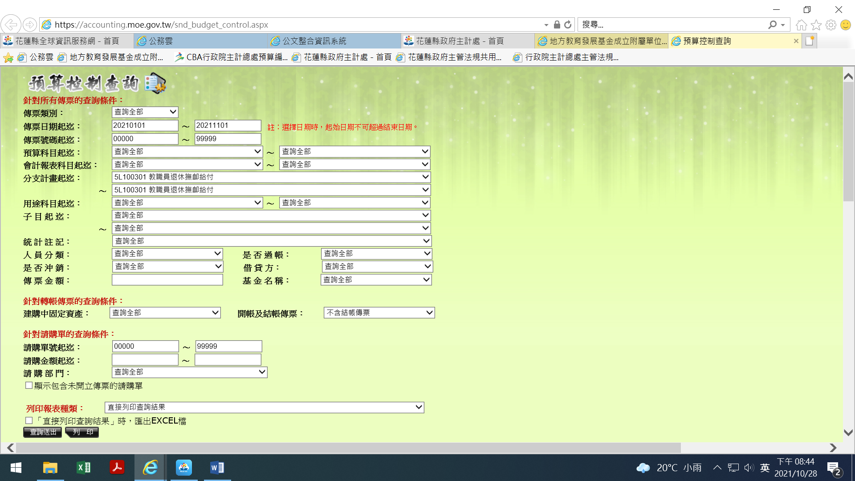
4.留意起迄日為
2021年1月1日~2021年11月1日
5.
6.
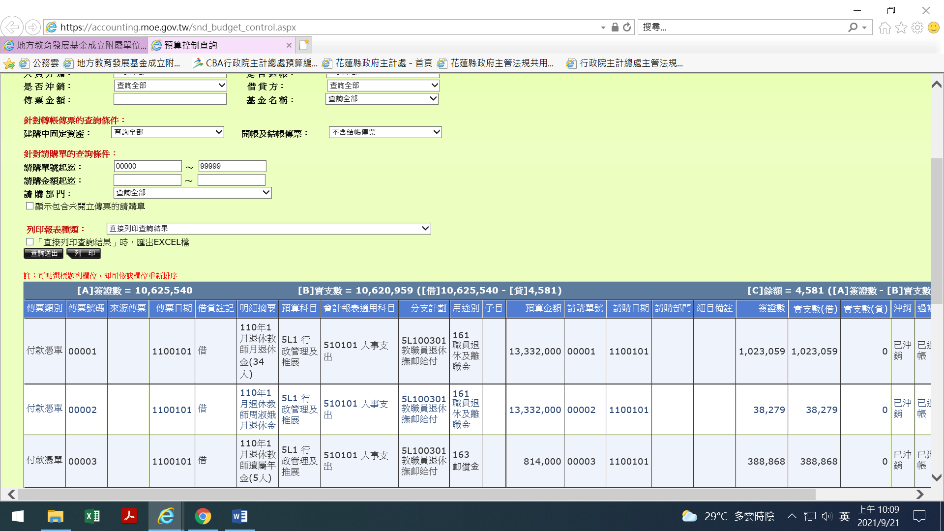
7.2021/1/1~2021/11/1實支數

